NỘI DUNG ÔN TẬP TUẦN TỪ 17/2 – 23/2
Mục đích:
- Ôn tập kiến thức chương Địa Lí dân cư và các vấn đề phát triển nông nghiệp.
- Củng cố rèn luyện kĩ năng khai thác Atlat Địa lí Việt Nam.
- Củng cố kĩ năng nhận xét biểu đồ
Yêu cầu:
- Các em dựa vào Atlat Địa Lí Việt Nam từ trang 15 đến trang 20 hoàn thành các câu hỏi trắc nghiệm (Từ câu 1 đến câu 48)
- Các em hoàn thành các câu hỏi trắc nghiệm từ câu 1 đến câu 24 phần câu hỏi trắc nghiệm rèn luyện kĩ năng nhận xét biểu đồ.
- Các em ghi câu trả lời ra giấy kẻ bảng theo mẫu sau:
PHẦN KHAI THÁC ATLAT
Câu | Đáp án | Câu | Đáp án | Câu | Đáp án | Câu | Đáp án | Câu | Đáp án
1 |  | 11 |  | 21 |  | 31 |  | 41
2 |  | 12 |  | 22 |  | 32 |  | 42
3 |  | 13 |  | 23 |  | 33 |  | 43
4 |  | 14 |  | 24 |  | 34 |  | 44
5 |  | 15 |  | 25 |  | 35 |  | 45
6 |  | 16 |  | 26 |  | 36 |  | 46
7 |  | 17 |  | 27 |  | 37 |  | 47
8 |  | 18 |  | 28 |  | 38 |  | 48
9 |  | 19 |  | 29 |  | 39 |  | 49
10 |  | 20 |  | 30 |  | 40 |  | 50

PHẦN NHẬN XÉT BIỂU ĐỒ
Câu | Đáp án | Câu | Đáp án | Câu | Đáp án
1 |  | 9 |  | 17
2 |  | 10 |  | 18
3 |  | 11 |  | 19
4 |  | 12 |  | 20
5 |  | 13 |  | 21
6 |  | 14 |  | 22
7 |  | 15 |  | 23
8 |  | 16 |  | 24

CÂU HỎI TRẮC NGHIỆM VỚI ATLAT
Câu 1. Căn cứ vào trang 15 của Atlat Địa lí Việt Nam, hãy cho biết phát biểu nào sau đây không đúng với dân số Việt Nam qua các năm từ năm 1960 đến năm 2007?
A. Dân số cả nước tăng từ năm 1960 đến 2007.
B. Dân số thành thị tăng nhanh hơn đân số nông thôn,
C. Dân số nông thôn luôn lớn hơn dân số thành thị.
D. Dân số nông thôn tăng nhanh là xu thế chung.
Câu 2. Căn cứ vào trang 15 của Atlat Địa lí Việt Nam, hãy cho biết từ năm 1995 đến năm 2007, sự chuyển dịch cơ cấu lao động đang lảm việc theo khu vực kinh tế nào sau đây không đúng?
A. Tỉ trọng lao động nông, lâm, thuỷ sản giảm.
B. Tỉ trọng lao động công nghiệp và xây dựng tăng,
C. Tỉ trọng lao động-dịch vụ tăng.
D. Tỉ trọng lao động dịch vụ luôn nhỏ nhất.
Câu 3. Căn cứ vào trang 15 của Atlat Địa lí Việt Nam, hãy cho biết nhận xét nào sau đây không đúng với tháp dân số của nước ta năm 1999 và năm 2007?
A. Cơ cấu dân số của tháp tuổi 1999 là dân số trẻ.
B. Cơ cấu dân số của tháp tuôi 2007 là dân số chuyển sang già.
C. Số người dưới tuổi lao động năm 1999 nhiều hon năm 2007.
D. Số người trên 65 tuổi năm 2007 ít hơn năm 1999.
Câu 4. Căn cứ vào trang 15 của Atlat Địa lí Việt Nam, hãy cho biết mật độ dân số nước ta cao nhất là ở vùng nào sau đây?
A. Miền núi. B. Trung du. C. Đồng bằng. D. Ven biển.
Câu 5. Căn cứ vào Atlat Địa lí Việt Nam trang 15, hãy cho biết các đô thị nào sau đây có số dân trên 1.000.000 người?
A. Hà Nội, Hải Phòng, Đà Nẵng. B. Hà Nội, Hải Phòng, TP. Hồ Chí Minh,
C. Hà Nội, Hải Phòng, cần Thơ. D. Hà Nội, Hải Phòng, Biên Hoà.
Câu 6. Ở trang 15 của Atlat Địa lí Việt Nam, hai đô thị đặc biệt của nước ta là:
A. Hà Nội, Hải Phòng. B. Hải Phòng, Đà Nằng.
C. Đà Nẵng, TP. Hồ Chí Minh. D. TP. Hồ Chí Minh, Hà Nội.
Câu 7. Ở trang 15 của Atlat Địa lí Việt Nam, các đô thị loại 1 của nước ta là:
A. Hải Phòng, Huế, Đà Lạt. B. Đà Lạt, Đà Nẵng, cần Thơ.
C. Đà Nẵng, Huế, Hải Phòng. D. Cần Thơ, Huế, Đà Nẵng.
Câu 8. Ở trang 15 của Atlat Địa lí Việt Nam, các đô thị có số dân từ 500.001 đến 1.000.000 là:
A. Đà Nẵng, Biên Hoà, cần Thơ. B. Cần Thơ, Nam Định, Thủ Dầu Một.
C. Thủ Dầu Một, Huế, Đà Lạt. D. Đà Lạt, Vũng Tàu, Vinh.
Câu 9. Căn cứ vào Atlat Địa lí Việt Nam trang, hãy cho biết nhận xét nào sau đây không đúng với dân cư của Trung du và miền núi Bắc Bộ?
A. Mật độ dân số cao hơn so với mật độ trung bình của cả nước.
B. Phân bố không đều theo lãnh thổ.
C. Phân hoá rõ rệt trong nội bộ từng vùng.
D. Phân hoá giữa thành thị và nông thôn.
Câu 10. Căn cứ vào Atlat Địa lí Việt Nam trang 16, hãy cho biết dân tộc Kinh phân bố tập trung nhiều nhất ở nơi nào sau đây?
A. Miền núi. B. Trung du. C. Đồng bằng. D. Ven biển.
Câu 11. Căn cứ vào Atlat Địa lí Việt Nam trang 16, hãy cho biết nhận xét nào sau đây không đúng về sự phân bố các dân tộc ở Việt Nam?
A. Các dân tộc phân bố xen kẽ nhau.
B. Dân tộc Kinh phân bố tập trung ở đồng bằng, trung du.
C. Các dân tộc ít người phân bố nhiều ở miền núi.
D. Ở các đảo ven bờ không có sự phân bố của dân tộc nào.
Câu 12. Căn cứ vào Atlat Địa lí Việt Nam trang 16, hãy cho biết các dân tộc Tày, Thái, Nùng phân bố chủ yếu ở khu vực nào sau đây?
A. Tây Nguyên. B. Trường Sơn Bắc.
C. Miền núi phía Bắc. D. Trường Sơn Nam.
Câu 13. Căn cứ vào Atlat Địa lí Việt Nam trang 16, hãy cho biết các dân tộc Gia-rai, Ê-đê phân bố chủ yếu ở khu vực nào sau đây?
A. Miền núi phía Bắc. B. Đông Nam Bộ.
C. Tây Nguyên. D.Trường Sơn Bắc.
Câu 14. Căn cứ vào Atlat Địa lí Việt Nam trang 16, hãy cho biết dân tộc ít người nào có số dân lớn nhất?
A. Tày. B. Thái. C. Mường. D. Khơ-me.
Câu 15. Cãn cứ vào Atlat Địa lí Việt Nam trang 16, hãy cho biết dân tộc ít người nào có số dân nhỏ nhất?
A. Brâu. B. ơ-đu. C. Rơ-măm. D. Pu Péo.
Câu 16. Căn cứ vào Atlat Địa lí Việt Nam trang 16, hãy cho biết dân tộc Chăm phân bố tập trung ở vùng nào sau đây?
A. Trung du và miền núi phía Bắc. B. Đông Nam Bộ.
C. Nam Trung Bộ. D. Đồng bằng sông Cửu Long.
Câu 17.Căn cứ vảo Atlat Địa lí Việt Nam trang 17, hãy cho biết các trung tâm kinh tế nào sau đây có quy mô GDP trên 100 nghìn tỉ đồng?
A. Hà Nội, Hải Phòng. B. TP. Hồ Chí Minh, Đà Nẵng,
C. TP. Hồ Chí Mình, Vũng Tàu. D. Hà Nội, TP. Hồ Chí Minh.
Câu 18.Căn cứ vào Atlat Địa lí Việt Nam trang 17, hãy cho biết vùng nào sau đây có nhiều tỉnh và thành phố (tương đương tỉnh) đạt GDP bình quân tính theo đầu người vào năm 2007 cao nhất cả nước?
A. Đồng bằng sông Hồng. B. Đồng bằng sông Cửu Long,
C. Đông Nam Bộ. D. Duyên hải Nam Trung Bộ.
Câu 19. Căn cứ vào Atlat Địa lí Việt Nam trang 17, hãy cho biết nhận xét nào sau đây không đúng về tốc độ tăng trưởng GDP qua các năm và cơ cấu GDP phân theo khu vực kinh té?
A. Tốc độ tăng GDP từ năm 2000 đến 2007 nhanh và liên tục
B. Trong cơ cấu GDP giai đoạn 1990 - 2007, tỉ trọng của nông, lâm, thuỷ sản giảm.
C. Tỉ trọng của công nghiệp và xây dựng trong cơ cấu GDP giai đoạn 1999 - 2007 tăng.
D. Tỉ trọng của dịch vụ trong cơ cấu GDP giai đoạn 1999 - 2007 luôn cao nhất.
Câu 20. Căn cứ vào Atlat Địa lí Việt Nam trang 17, hãy cho biết trung tâm kinh tế nào sau đây có tỉ trọng của nông, lâm, thuỷ sản nhỏ nhất trong cơ cấu GDP của trung tâm đó? .
A. Hà Nội. : B. TP. Hồ Chí Minh. C. Hải Phòng. D. Đà Nẵng.
Câu 21.Căn cứ vào Atlat Địa lí Việt Nam trang 17, hãy cho biết khu kinh tế nào sau đây không thuộc Bắc Trung Bộ?
A. Nghi Sơn. B. Vũng Áng. C. Hòn La. D. Chu Lai.
Câu 22. Căn cứ vào Atlat Địa lí Việt Nam trang 17, hãy cho biết khu kinh tế ven biển nào sau đây không thuộc Duyên hải Nam Trung Bộ?
A. Vân Phong. B. Nhơn Hội.
C. Dung Quất. D. Chân Mây - Lăng Cô.
Câu 23.Căn cứ vào Atlat Địa lí Việt Nam trang 17, hãy cho biết khu kinh tế cửa khẩu nào sau đây không thuộc Trung du và miền núi Bắc Bộ?
A. Móng Cái. B. Thanh Thuỷ. C. Cầu Treo. D. Lào Cai.
Câu 24.Căn cứ vào Atlat Địa lí Vỉệt Nam trang 17, hãy cho biết các khu kinh tế cửa khẩu nào sau đây thuộc Đông Nam Bộ?
A. Xa Mát, Mộc Bài, B. Xa Mat, Đồng Tháp,
C. Đồng Tháp, Mộc Bài. D. Mộc Bài, An Giang.
Câu 25.Căn cứ vào Atlat Địa lí Việt Nam trang 17, hãy cho biết khu kinh tế cửa khẩu nào sau đây không thuộc Bắc Trung Bộ?
A. Cầu Treo. B. Cha Lo. C. Lao Bảo. D. Tây Trang.
Câu 26. Căn cứ vào Atlat Địa lí Việt Nam trang 17, hãy cho biết vùng kinh tế nào sau đây có nhiều trung tâm công nghiệp nhất?
A. Duyên hải Nam Trung Bộ. B. Đồng bằng sông Hồng,
C. Đông Nam Bộ D. Đồng bằng sông Cửu Long.
Câu 27.Căn cứ vào Atlat Địa lí Việt Nam trang 18, hãy cho biết nhận xét nào sau đây không đúng với sự thaỵ đổi cơ cấu giá trị sản xuất nông, lâm, thuỷ sản phân theo ngành năm 2000 đến năm 2007?
A. Tỉ trọng của nông nghiệp giảm. B. Tỉ trọng của lâm nghiệp tăng,
C. Tỉ trọng của thuỷ sản tăng. D. Giá trị sản xuất tăng.
Câu 28.Căn cứ vào trang 18 của Atlat Địa lí Việt Nam, hãy cho biết đất mặt nước nuôi trồng thuỷ sản có diện tích lớn nhất ở vùng nào sau đây?
A. Đồng bằng sông Hồng, B. Đồng bằng sông Cửu Long.
C. Bắc Trung Bộ. D. Duyên hải Nam Trung Bộ.
Câu 29.Căn cứ vào trang 18 của Atlat Địa lí Việt Nam, hãy cho biết đất trồng cây lương thực, thực phẩm và cây hàng năm có diện tích lớn nhất ở những vùng nào sau đây?
A. Trung du và miền núi Bắc Bộ, Đồng bằng sông Hồng.
B. Đồng bằng sông Hồng, Đồng bằng sông Cừu Long.
C. Đồng bằng sông Cửu Long, Duyên hải Nam Trung Bộ.
D. Duyên hải Nam Trung Bộ, Bắc Trung Bộ.
Câu 30.Căn cứ vào trang 18 của Atlat Địa lí Việt Nam, hãy cho biết đất trồng cây công nghiệp lâu năm và cây ăn quả có diện tích lớn nhất ở những vùng nào sau đây?
A. Trung đu và miền núi Bắc Bộ, Tây Nguyên.
B. Tây Nguyên, Đồng bằng sông Hồng,
C. Đồng bằng sông Hồng, Đông Nam Bộ.
D. Đông Nam Bộ, Tây Nguyên.
Câu 31.Căn cứ vào trang 18 của Atlat Địa lí Việt Nam, hãy cho biết đất phi nông nghiệp có diện tích lớn nhất ở những vùng nào sau đây?
A. Trung du và miền núi Bắc Bộ, Tây Nguyên.
B. Tây Nguyên, Duyên hải Nam Trung Bộ.
C. Trung du và miền núi Bắc Bộ, Duyên hải Nam Trung Bộ.
D. Đông Nam Bộ, Tây Nguyên.
Câu 32.Căn cứ vào trang 18 của Atlat Địa lí Việt Nam, hãy cho biết cà phê được trồng nhiều nhất ở vùng nào sau đây?
A. Trung du và miền núi Bắc Bộ. B. Bắc Trung Bộ.
C. Tây Nguyên. D. Đông Nam Bộ.
Câu 33.Căn cứ vào trang 18 của Atlat Địa lí Việt Nam, hãy cho biết cao su được trồng nhiều nhất ở vùng nào sau đây?
A. Trung du và miền núi Bắc Bộ. B. Bắc Trung Bộ.
C. Tây Nguyên. D. Đông Nam Bộ.
Câu 34.Căn cứ vào trang 18 của Atlat Địa lí Việt Nam, hãy cho biết điều được trồng nhiều nhất ở vùng nào sau đây?
A. Trung du và miền núi Bắc Bộ. B. Bắc Trung Bộ.
C. Tây Nguyên. D. Đông Nam Bộ.
Câu 35.Căn cứ vào trang 18 của Atlat Địa lí Việt Nam, hãy cho biết chè được trồng nhiều nhất ở vùng nào sau đây
A. Trung du và miền núi Bắc Bộ, Tây Nguyên.
B. Bắc Trung Bộ, Tây Nguyên,
C. Tây Nguyên, Đông Nam Bộ.
D. Đông Nam Bộ, Bắc Trung Bộ.
Câu 36.Căn cứ vào trang 18 của Atlat Địa lí Việt Nam, hãy cho biết dừa được trồng nhiều nhất ở vùng nào sau đây?
A. Bắc Trung Bộ. B. Duyên hải Nam Trung Bộ
C. Tây Nguyên. D. Đồng bằng sông Cửu Long.
Câu 37.Căn cứ vào trang 18 của Atlat Địa lí Việt Nam, hãy cho biết trâu được nuôi nhiều nhất ở vùng nào sau đây?
A. Trung du và miền núi Bắc Bộ. B. Bắc Trung Bộ.
C. Tây Nguyên. D. Đông Nam Bộ.
Câu 38.Căn cứ vào trang 18 của Atlat Địa lí Việt Nam, hãy cho biết bò được nuôi nhiều nhất ở những vùng nào sau đây?
A. Trung du và miền núi Bắc Bộ, Tây Nguyên.
B. Bắc Trung Bộ, Tây Nguyên.
C. Tây Nguyên, Duyên hải Nam Trung Bộ.
D. Đông Nam Bộ, Tây Nguyên.
Câu 39.Căn cứ vào trang 18 của Atlat Địa lí Việt Nam, hãy cho biết lợn được nuôi nhiều nhất ở vùng nào sau đây?
A. Đồng bằng sông Hồng, Đồng bằng sông Cửu Long.
B. Bắc Trung Bộ, Đồng bằng sông Hồng,
C. Tây Nguyên, Đồng bằng sông Cửu Long.
D. Đông Nam Bộ, Duyên hải Nam Trung Bộ.
Câu 40.Căn cứ vào trang 18 của Atlat Địa lí Vỉệt Nam, hãy cho biết gia cầm được nuôi nhiều nhất ở vùng nào sau đây?
A. Đồng bằng sông Hồng, Đồng bằng sông Cửu Long.
B. Bắc Trung Bộ, Đồng bằng sông Hồng,
C. Tây Nguyên, Đồng bằng sông Cửu Long,
D. Đông Nam Bộ, Duyên hải Nam Trung Bộ.
Câu 41.Căn cứ vào trang 18 của Atlat Địa lí Việt Nam, hãy cho biết lúa được trồng nhiều nhất ở vùng nào sau đây?
A. Đồng bằng sông Hồng, Đồng bằng sông Cửu Long.
B. Bắc Trung Bộ, Đồng bằng sông Hồng.
C. Duyên hải Nam Trung Bộ, Đồng bằng sông Cửu Long.
D. Bắc Trung Bộ, Duyên hải Nam Trung Bộ.
Câu 42.Căn cứ vào trang 18 của Atlat Địa lí Việt Nam, hãy cho biết lạc được trồng nhiều nhất ở vùng nào sau đây?
A. Đồng bằng sông Hồng. B. Bắc Trung Bộ.
C. Tây Nguyên. D. Đông Nam Bộ.
Câu 43.Căn cứ vào bản đồ Lúa (năm 2007) trang 19 của Atlat Địa lí Việt Nam, hãy
cho biết các tỉnh nào sau đây có sản lượng lúa đứng vào loại hàng đầu cả nước?
A. An Giang, Kiên Giang B. Kiên Giang, Đồng Tháp.
C. Thanh Hoá, Thái Bình, D. Thái Bình, Sóc Trăng.
Câu 44.Căn cứ vào bản đồ Cây công nghiệp (năm 2007) trang 19 của Atlat Địa lí Việt Nam, hãy cho biết các tỉnh nào sau đây có diện tích trồng cây công nghiệp lâu năm đứng vào loại hàng đầu cả nước?
A. Bình Phước, Gia Lai. B. Gia Lai, Đắk Lắk.
C. Đắk Lắk, Bình Phước. D. Gia Lai, Lâm Đồng.
Câu 45.Căn cứ vào bản đồ Cây công nghiệp (năm 2007) trang 20 của Atlat Địa lí Việt Nam, hãy cho biết các tỉnh nào sau đây có diện tích trồng cây công nghiệp hàng năm đứng vào loại hàng đầu cả nước?
A. Nghệ An, Thanh Hoá, Đắk Lắk, Bình Thuận.
B. Nghệ An, Thanh Hoá, Đắk Lắk, Long An.
C. Nghệ An, Thanh Hoá, Đấk Lắk, Gia Lai.
D. Nghệ An, Thanh Hoá, Đắk Lắk, Tây Ninh.
Câu 46. Căn cứ vào bản đồ Thuỷ sản (năm 2007) trang 20 của Atlat Địa lí Việt Nam, hãy cho biết tỉnh nào sau đây có sản lượng thuỷ sản khai thác lớn nhất cả nước?
A. Kiên Giang. B. Bà Rịa - Vũng Tàu.
C. Cà Mau. D. Bình Thuận.
Câu 47.Căn cứ vào bản đồ Thuỷ sản (năm 2007) trang 20 của Atlat Địa lí Việt Nam, hãy cho biết tỉnh nào sau đây có sản lượng thuỷ sản nuôi trồng lớn nhất cả nước?
A. Đồng Tháp. B. An Giang. C. Cà Mau. D. Bạc Liêu.
Câu 48.Căn cứ yào bản đồ Lâm nghiêp (năm 2007) trang 19 của Atlat Địa lí Việt Nam, hãy cho biết tỉnh nào sau đây có giá trị sản xuất lâm nghiệp lớn nhất cả nước?
A. Lạng Sơn. B. Thanh Hoá. C. Nghệ An. D. Phú Thọ.

CÂU HỎI TRẮC NGHIỆM PHẦN NHẬN XÉT BIỂU ĐỒ

BIỂU ĐỒ ĐƯỜNG
Câu 1: Cho biểu đồ:
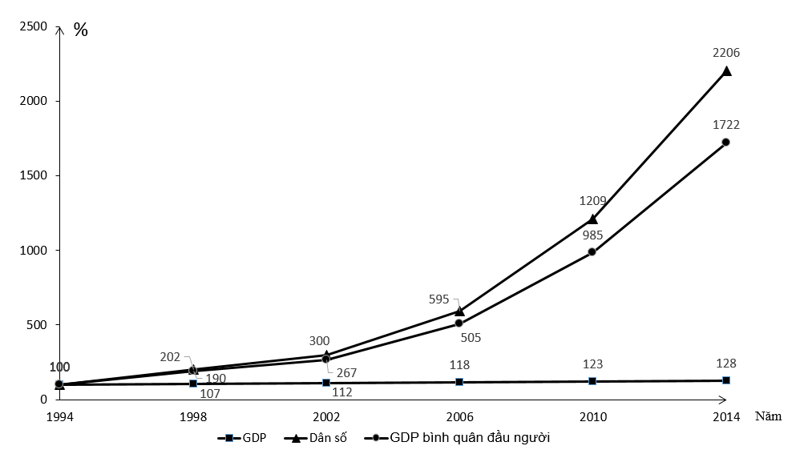
Biểu đồ trên thể hiện nội dung nào sau đây?
A. Dân số, GDP và GDP bình quân đầu người ở nước ta trong giai đoạn 1994 – 2014.
B. Tốc độ tăng trưởng Dân số, GDP và GDP bình quân đầu người ở nước ta trong giai đoạn 1994 – 2014.
C. Sự chuyển dịch cơ cấu Dân số, GDP và GDP bình quân đầu người ở nước ta trong giai đoạn 1994 – 2014.
D. Cơ cấu Dân số, GDP và GDP bình quân đầu người ở nước ta trong giai đoạn 1994 – 2014.
Câu 2: Cho biểu đồ:
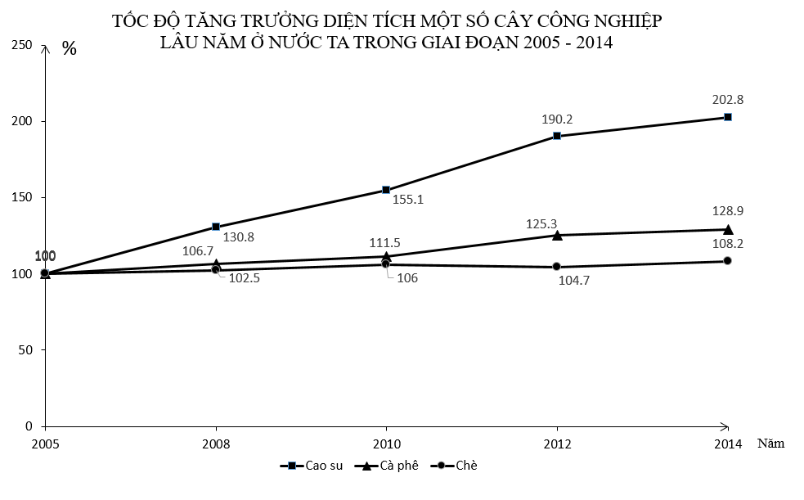
Căn cứ vào biểu đồ, hãy cho biết nhận xét nào dưới đây đúng về tốc độ tăng trưởng diện tích gieo trồng một số loại cây công nghiệp lâu năm ở nước ta trong giai đoạn 2005 – 2014?
A. Diện tích các cây công nghiệp lâu năm (cao su, cà phê, chè) ở nước ta đều tăng với tốc độ như nhau.
B. Diện tích cà phê có tốc độ tăng chậm nhất.
C. Diện tích cây cao su có tăng, nhưng không ổn định.
D. Tốc độ tăng diện tích chè thấp nhất so với hai loại cây còn lại.
Câu 3: Cho biểu đồ:
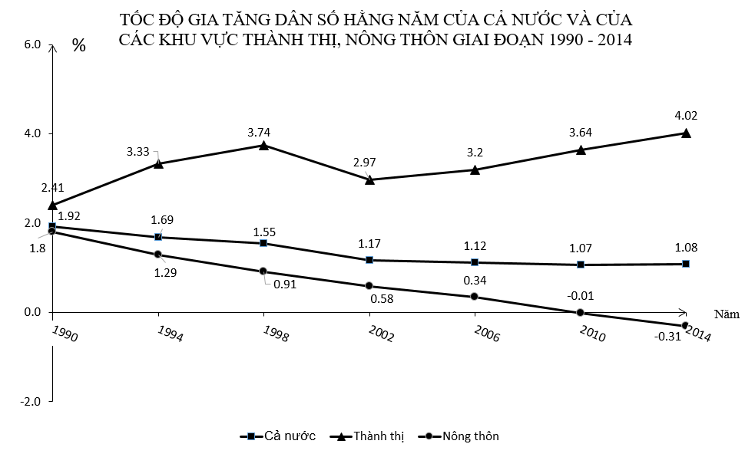
Căn cứ vào biểu đồ, hãy cho biết nhận xét nào dưới đây không đúng về tốc độ gia tăng dân số hàng năm của cả nước và của các khu vực thành thị, nông thôn giai đoạn 1990 – 2014?
A. Tốc độ gia tăng dân số của khu vực thành thị luôn cao hơn so với mức trung bình cả nước.
B. Tốc độ gia tăng dân số của cả nước có xu hướng giảm dần, nhưng không liên tục.
C. Tốc độ gia tăng dân số của khu vực nông thôn luôn thấp và có xu hướng giảm dần.
D. Tốc độ gia tăng dân số của cả nước cũng như của khu vực thành thị, nông thôn đều có xu hướng giảm dần.
Câu 4: Cho biểu đồ:
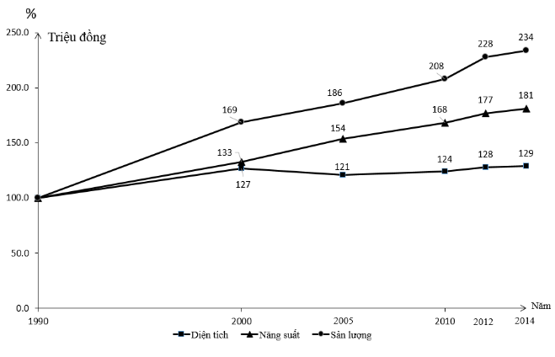
Biểu đồ trên thể hiện nội dung nào sau đây?
A. Diện tích, năng suất và sản lượng lúa cả năm trong giai đoạn 1990 – 2014.
B. Quy mô và cơ cấu diện tích, năng suất và sản lượng lúa cả năm trong giai đoạn 1990 – 2014.
C. Tốc độ tăng trưởng diện tích, năng suất và sản lượng lúa cả năm trong giai đoạn 1990 – 2014.
D. Sự chuyển dịch cơ cấu diện tích, năng suất và sản lượng lúa cả năm trong giai đoạn 1990 – 2014.
Câu 5: Cho biểu đồ:
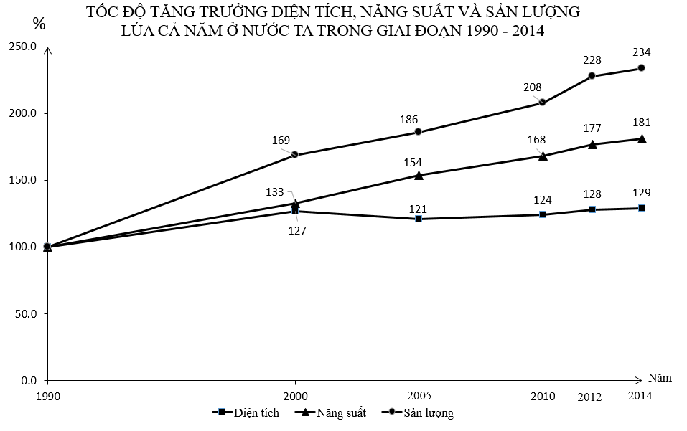
Căn cứ vào biểu đồ, hãy cho biết nhận xét nào dưới đây đúng về tình hình sản xuất lúa của nước ta trong giai đoạn 1990 – 2014?
A. Diện tích lúa cả năm ở nước ta có xu hướng tăng liên tục.
B. Sản lượng lúa cả năm ở nước ta tăng trưởng bấp bênh.
C. Trong giai đoạn 2000 – 2005, mặc dù diện tích lúa giảm song sản lượng vẫn tăng do năng suất tăng.
D. Năng suất lúa cả năm tăng – giảm thất thường.
Câu 6: Cho biểu đồ:
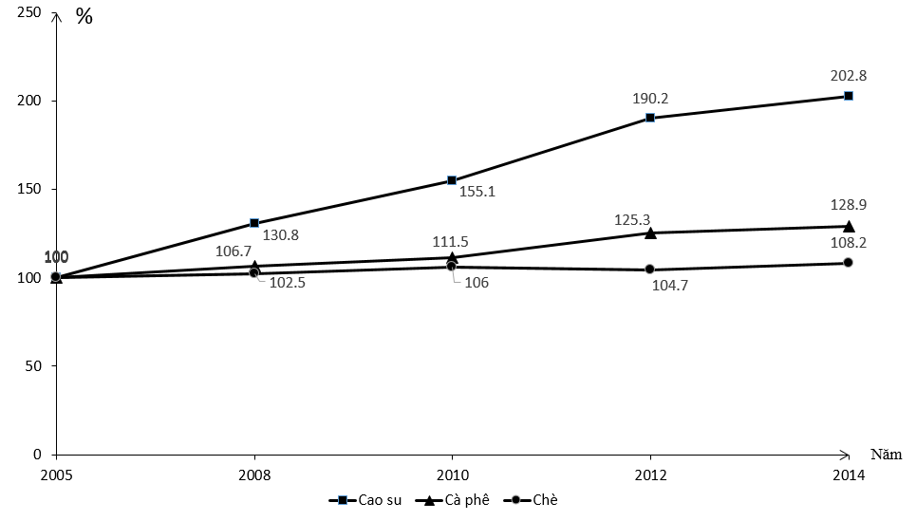
Biểu đồ trên thể hiện nội dung nào sau đây?
A. Diện tích một số loại cây công nghiệp ở nước ta trong giai đoạn 2005 – 2014.
B. Quy mô và cơ cấu một số loại cây công nghiệp ở nước ta trong giai đoạn 2005 – 2014.
C. Tốc độ tăng trưởng diện tích một số loại cây công nghiệp ở nước ta trong giai đoạn 2005 – 2014.
D. Sự chuyển dịch cơ cấu diện tích một số loại cây công nghiệp ở nước ta trong giai đoạn 2005 – 2014.

BIỂU ĐỒ TRÒN
Câu 7: Cho biểu đồ:
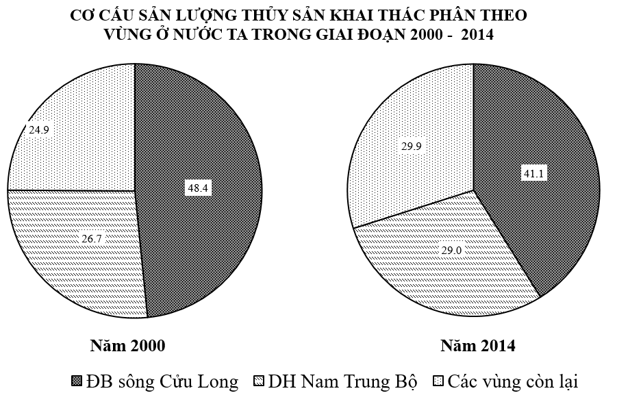
Căn cứ vào biểu đồ, hãy cho biết nhận xét nào dưới đây không đúng về cơ cấu sản lượng thủy sản khai thác phân theo vùng ở nước ta giai đoạn 2000 – 2014?
A. Đồng bằng sông Cửu Long luôn là vùng có sản lượng thủy sản khai thác đứng đầu cả nước.
B. Duyên hải Nam Trung Bộ có tỉ trọng lớn thứ hai.
C. Tỉ trọng các vùng còn lại của nước ta có xu hướng tăng.
D. Hai vùng có tỉ trọng lớn nhất đều có xu hướng tăng.
Câu 8 : Cho biểu đồ:
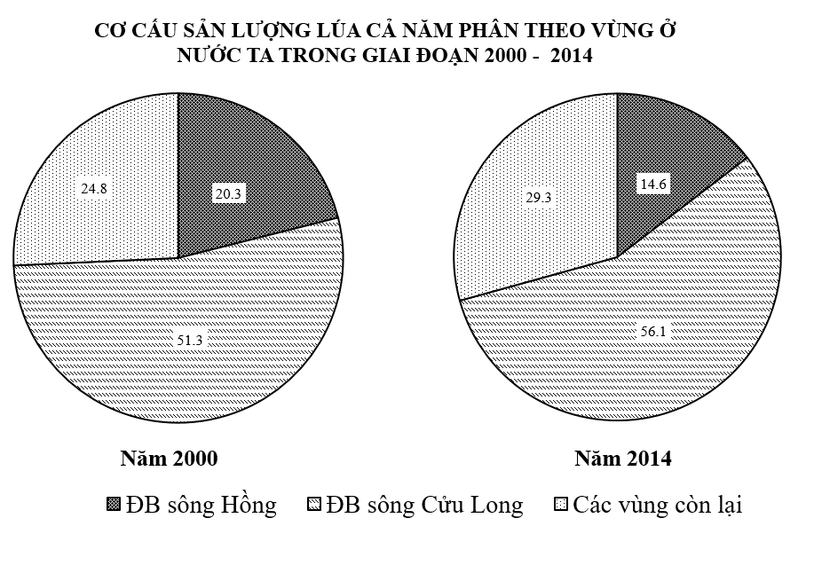
Căn cứ vào biểu đồ, hãy cho biết nhận xét nào dưới đây đúng về cơ cấu sản lượng lúa cả năm phân theo vùng của nước ta trong giai đoạn 2000 – 2014?
A. Tỉ trọng sản lượng lúa vùng Đồng bằng sông Hồng tăng.
B. Tỉ trọng sản lượng lúa các vùng còn lại giảm.
C. Tỉ trọng sản lượng lúa vùng Đồng bằng sông Cửu Long luôn cao nhất và có xu hướng tăng.
D. Sản lượng lúa của hai vùng đồng bằng châu thổ luôn chiếm khoảng 1/2 sản lượng cả nước.
Câu 9: Cho biểu đồ:
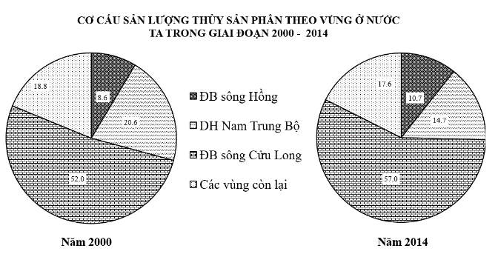
Căn cứ vào biểu đồ, hãy cho biết nhận xét nào dưới đây đúng về cơ cấu sản lượng thủy sản phân theo vùng ở nước ta giai đoạn 2000 – 2014?
A. Đồng bằng sông Cửu Long luôn dẫn đầu cả nước về sản lượng thủy sản.
B. Duyên hải Nam Trung Bộ có tỉ trọng đứng thứ hai và có xu hướng tăng.
C. Đồng bằng sông Hồng có tỉ trọng tăng nhiều nhất.
D. Các vùng còn lại tuy chiếm tỉ trọng nhỏ nhưng có xu hướng tăng.
Câu 10: Cho biểu đồ:
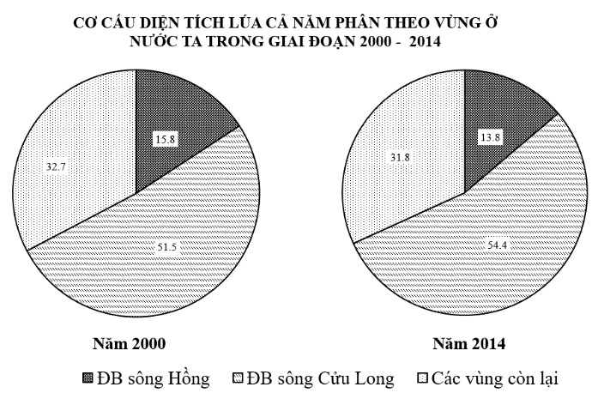
Căn cứ vào biểu đồ, hãy cho biết nhận xét nào dưới đây không đúng về cơ cấu diện tích lúa cả năm phân theo vùng của nước ta trong giai đoạn 2000 – 2014?
A. Diện tích lúa cả năm của nước ta có sự phân bố không đều theo các vùng.
B. Tỉ trọng diện tích lúa cả năm ở Đồng bằng sông Hồng giảm.
C. Tỉ trọng diện tích lúa vùng Đồng bằng sông Cửu Long luôn cao nhất nhưng có xu hướng giảm.
D. Tỉ trọng diện tích lúa các vùng còn lại có xu hướng giảm nhẹ.

BIỂU ĐỒ MIỀN
Câu 11: Cho biểu đồ:
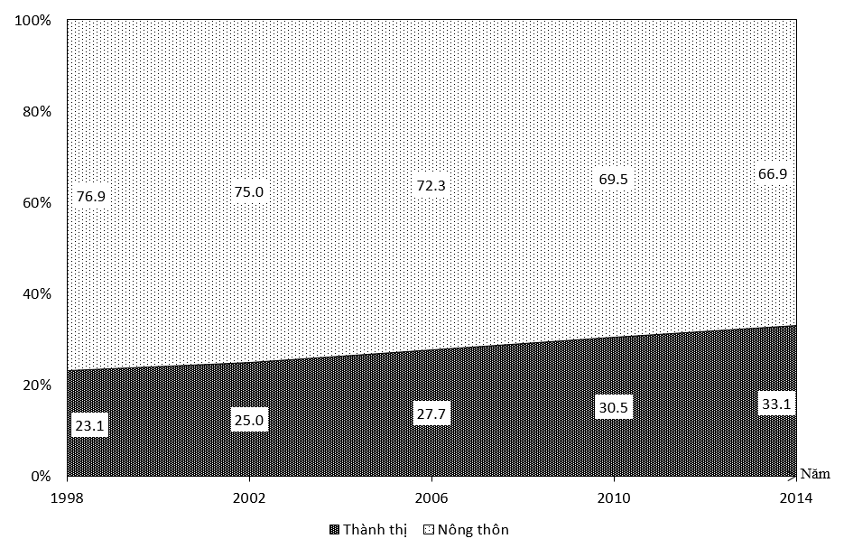
Biểu đồ trên thể hiện nội dung nào sau đây?
A. Tình hình phát triển dân số của nước ta trong giai đoạn 1998 – 2014.
B. Tốc độ tăng trưởng dân số của nước ta trong giai đoạn 1998 – 2014.
C. Sự chuyển dịch cơ cấu dân số theo thành thị – nông thôn của nước ta trong giai đoạn 1998 – 2014.
D. Quy mô và sự chuyển dịch cơ cấu giá trị GDP các khu vực kinh tế của nước ta trong giai đoạn 1990 – 2014.
Câu 12: Cho biểu đồ:
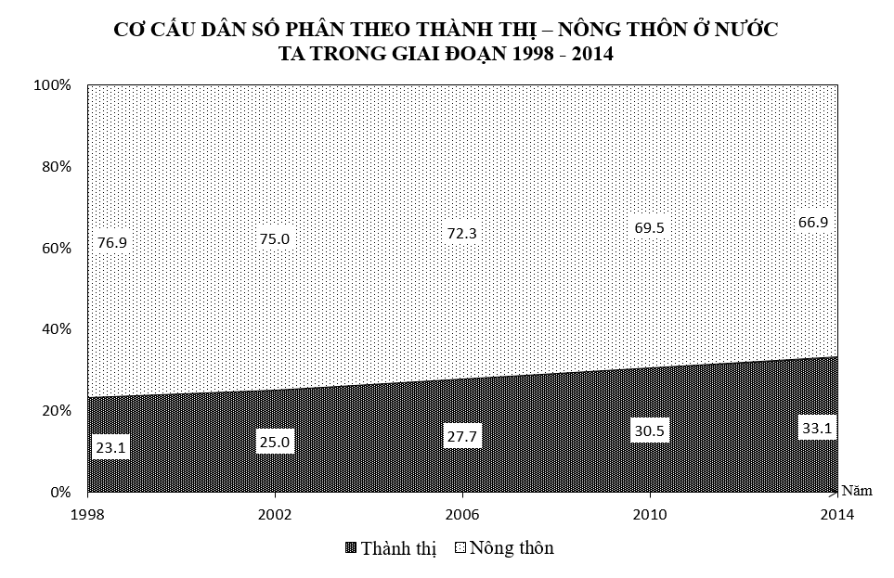
Căn cứ vào biểu đồ, hãy cho biết nhận xét nào dưới đây không đúng về cơ cấu dân số phân theo thành thị – nông thôn ở nước ta trong giai đoạn 1998 – 2014?
A. Tỉ trọng dân số thành thị còn thấp.
B. Tỉ trọng dân số nông thôn chiếm ưu thế và có xu hướng tăng.
C. Tỉ trọng dân số thành thị tăng được 10,0 %.
D. Cơ cấu dân số phân theo thành thị – nông thôn ở nước ta có sự chuyển dịch song còn khá chậm.
Câu 13: Cho biểu đồ:
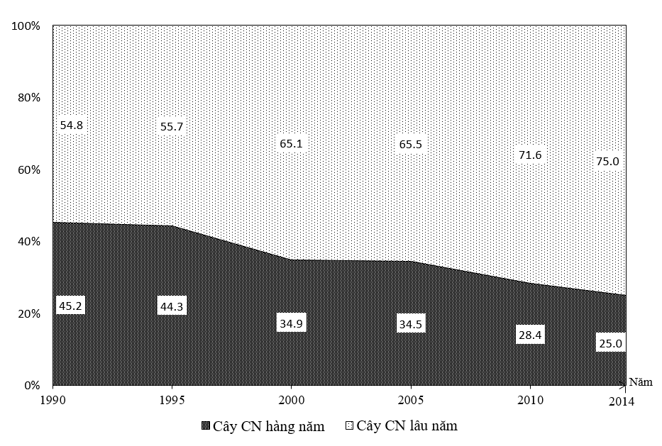
Biểu đồ trên thể hiện nội dung nào sau đây?
A. Diện tích cây công nghiệp của nước ta trong giai đoạn 1990 – 2014.
B. Quy mô và cơ cấu diện tích cây công nghiệp của nước ta trong giai đoạn 1990 – 2014.
C. Tốc độ tăng trưởng diện tích cây công nghiệp của nước ta trong giai đoạn 1990 – 2014.
D. Sự chuyển dịch cơ cấu diện tích cây công nghiệp của nước ta trong giai đoạn 1990 – 2014.
Câu 14: Cho biểu đồ:
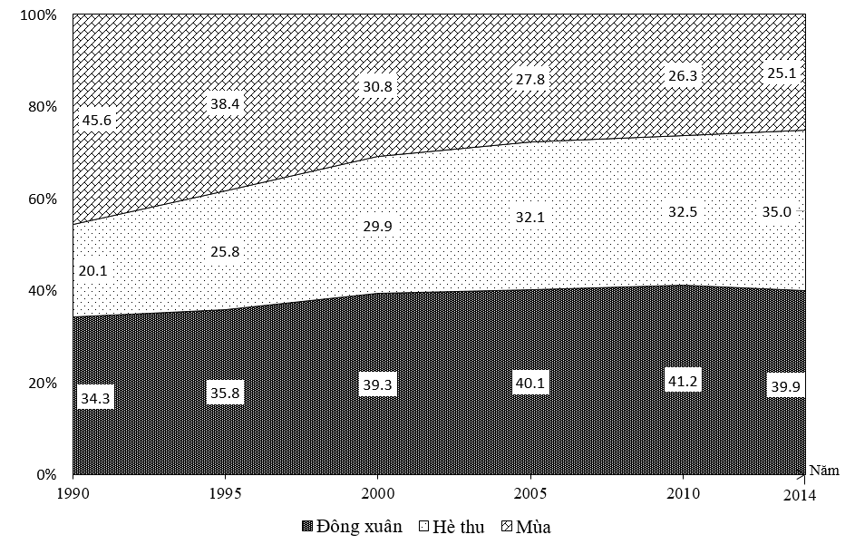
Biểu đồ trên thể hiện nội dung nào sau đây?
A. Diện tích các vụ lúa của nước ta trong giai đoạn 1990 – 2014.
B. Quy mô và sự chuyển dịch cơ cấu diện tích các vụ lúa của nước ta trong giai đoạn 1990 – 2014.
C. Tốc độ tăng trưởng diện tích các vụ lúa của nước ta trong giai đoạn 1990 – 2014.
D. Sự chuyển dịch cơ cấu diện tích các vụ lúa của nước ta trong giai đoạn 1990 – 2014.

BIỂU ĐỒ CỘT + CỘT ĐƯỜNG
Câu 15: Cho biểu đồ:
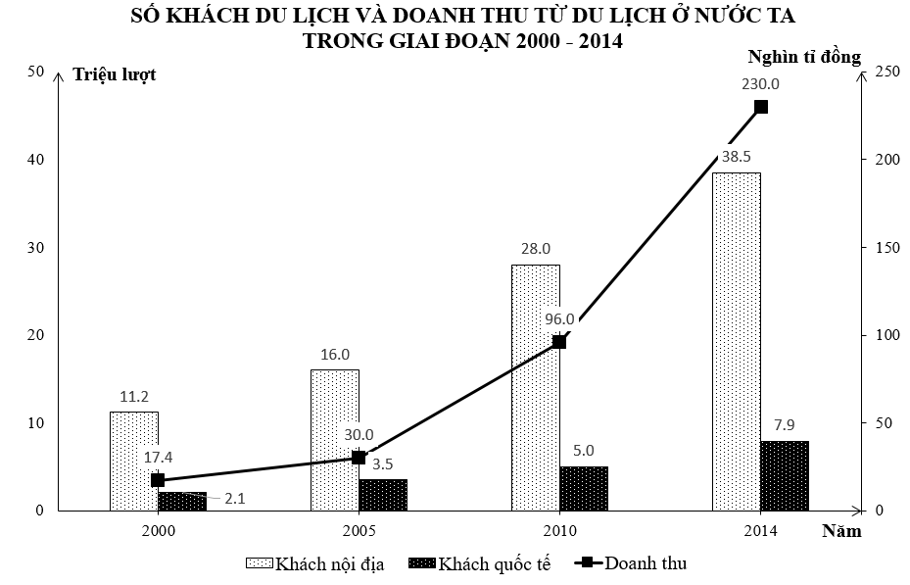
Biểu đồ trên thể hiện nội dung nào sau đây?
A. Quy mô và cơ cấu số lượng khách du lịch và doanh thu từ du lịch ở nước ta trong giai đoạn 2000 – 2014.
B. Sự chuyển dịch cơ cấu số lượng khách du lịch và doanh thu từ du lịch ở nước ta trong giai đoạn 2000 – 2014.
C. Số lượng khách du lịch và doanh thu từ du lịch ở nước ta trong giai đoạn 2000 – 2014.
D. Tốc độ tăng trưởng số lượng khách du lịch và doanh thu từ du lịch ở nước ta trong giai đoạn 2000 – 2014.
Câu 16: Cho biểu đồ:
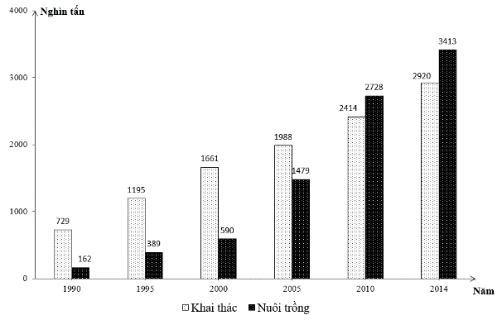
Biểu đồ trên thể hiện nội dung nào sau đây?
A. Sản lượng thủy sản khai thác và nuôi trồng ở nước ta trong giai đoạn 1990 – 2014.
B. Tốc độ tăng trưởng sản lượng thủy sản khai thác và nuôi trồng ở nước ta trong giai đoạn 1990 – 2014.
C. Quy mô và cơ cấu sản lượng thủy sản khai thác và nuôi trồng ở nước ta trong giai đoạn 1990 – 2014.
D. Sự chuyển dịch cơ cấu sản lượng thủy sản khai thác và nuôi trồng ở nước ta trong giai đoạn 1990 – 2014.
Câu 17: Cho biểu đồ:
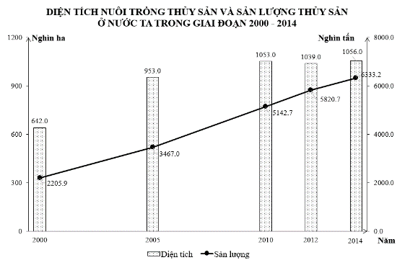
Căn cứ vào biểu đồ, hãy cho biết nhận xét nào dưới đây không đúng về diện tích nuôi trồng thủy sản và sản lượng thủy sản ở nước ta trong giai đoạn 2000 – 2014?
A. Diện tích nuôi trồng thủy sản có xu hướng tăng nhưng không ổn định.
B. Sản lượng thủy sản có xu hướng tăng nhưng không ổn định.
C. Diện tích nuôi trồng thủy sản tăng được nhiều nhất trong giai đoạn 2000 – 2005.
D. Sản lượng thủy sản tăng được khoảng 2,8 lần.
Câu 18: Cho biểu đồ:
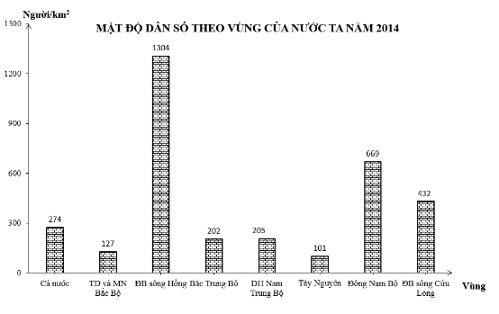
Căn cứ vào biểu đồ, hãy cho biết nhận xét nào dưới đây đúng về đặc điểm phân bố dân cư ở nước ta vào năm 2014?
A. Ngoài hai vùng đồng bằng châu thổ, các vùng còn lại của nước ta đều có mật độ dân số thấp hơn mức trung bình cả nước.
B. Chênh lệch giữa vùng có mật độ dân số cao nhất với vùng có mật độ dân số thấp nhất là khoảng 8,0 lần.
C. Mật độ dân số giữa hai vùng thuộc duyên hải miền Trung có sự chênh lệch rất lớn.
D. Tuy cùng là đồng bằng châu thổ song mật độ dân số giữa Đồng bằng sông Hồng và Đồng bằng sông Cửu Long có sự chênh lệch rất lớn.
Câu 19: Cho biểu đồ:
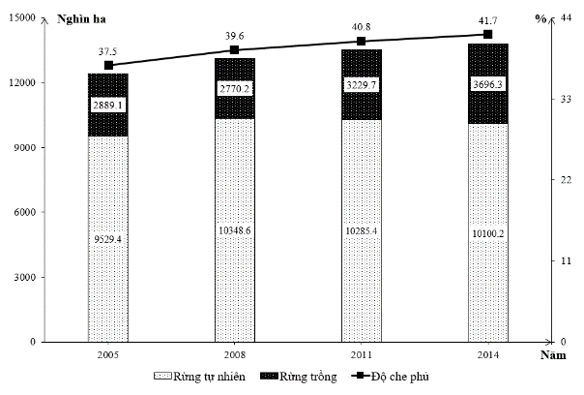
Biểu đồ trên thể hiện nội dung nào sau đây?
A. Quy mô và cơ cấu diện tích rừng các loại và độ che phủ rừng của nước ta trong giai đoạn 2005 – 2014.
B. Diện tích rừng các loại và độ che phủ rừng của nước ta trong giai đoạn 2005 – 2014.
C. Tốc độ tăng trưởng diện tích rừng các loại và độ che phủ rừng của nước ta trong giai đoạn 2005 – 2014.
D. Sự chuyển dịch cơ cấu diện tích rừng các loại và độ che phủ rừng của nước ta trong giai đoạn 2005 – 2014.

BIỂU ĐỒ CỘT + ĐƯỜNG
Câu 20: Cho biểu đồ:
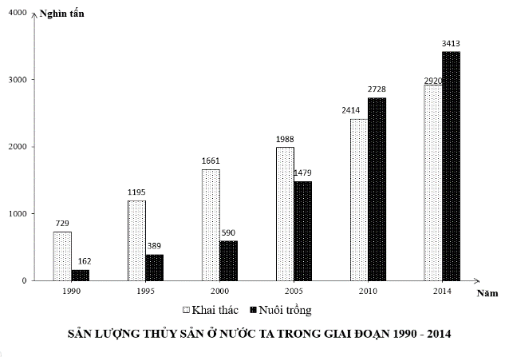
Căn cứ vào biểu đồ, hãy cho biết nhận xét nào dưới đây không đúng về sản lượng thủy sản ở nước ta trong giai đoạn 1990 – 2014?
A. Sản lượng thủy sản khai thác tăng liên tục.
B. Sản lượng thủy sản nuôi trồng luôn ít hơn thủy sản khai thác trong giai đoạn 1990 – 2014.
C. Trong cơ cấu sản lượng thủy sản của nước ta ở giai đoạn 2010 – 2014, sản lượng thủy sản nuôi trồng luôn chiếm ưu thế.
D. Sản lượng thủy sản nuôi trồng của nước ta tăng được 3251 nghìn tấn trong giai đoạn 1990 – 2014.
Câu 21: Cho biểu đồ:
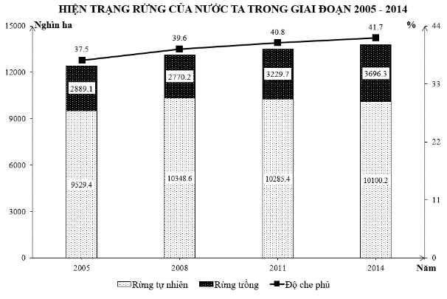
Căn cứ vào biểu đồ, hãy cho biết nhận xét nào dưới đây không đúng về hiện trạng rừng của nước ta trong giai đoạn 2005 – 2014?
A. Tổng diện tích rừng của nước ta có xu hướng tăng trong giai đoạn 2005 – 2014.
B. Diện tích rừng tự nhiên chiếm tỉ trọng lớn và tốc độ gia tăng ổn định.
C. Diện tích rừng trồng tăng liên tục, nhưng vẫn chiếm tỉ trọng nhỏ hơn trong cơ cấu diện tích rừng của nước ta.
D. Độ che phủ rừng của nước ta có xu hướng tăng.
Câu 22: Cho biểu đồ:
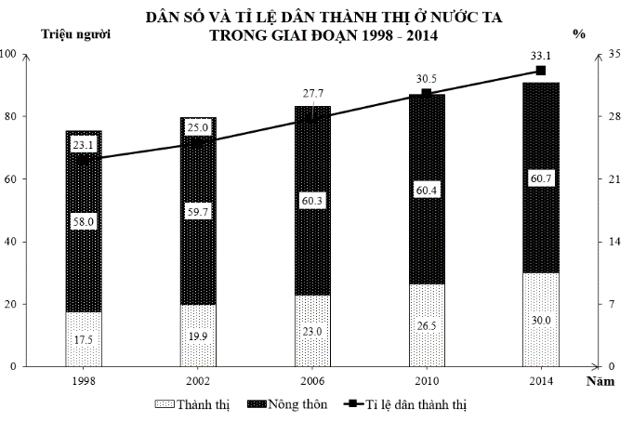
Căn cứ vào biểu đồ, hãy cho biết nhận xét nào dưới đây không đúng về đặc điểm dân số phân theo thành thị – nông thôn ở nước ta trong giai đoạn 1998 – 2014?
A. Phần lớn dân cư ở nước ta sống ở nông thôn.
B. Số dân nông thôn tăng chậm hơn dân thành thị.
C. Tỉ lệ dân thành thị của nước ta có xu hướng tăng nhưng không ổn định.
D. Số dân thành thị tăng nhanh và liên tục.
Câu 23: Cho biểu đồ:
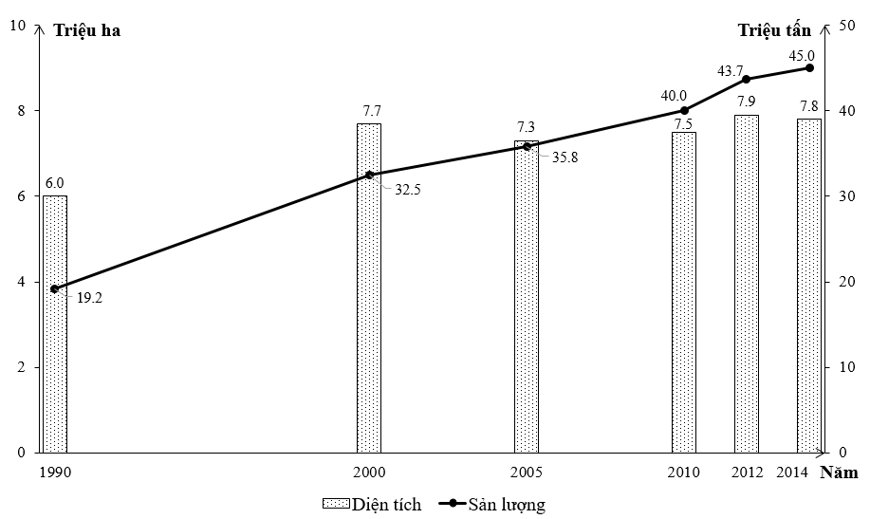
Biểu đồ trên thể hiện nội dung nào sau đây?
A. Diện tích và sản lượng lúa cả năm của nước ta trong giai đoạn 1990 – 2014.
B. Quy mô và cơ cấu diện tích, sản lượng lúa cả năm của nước ta trong giai đoạn 1990 – 2014.
C. Tốc độ tăng trưởng diện tích, sản lượng lúa cả năm của nước ta trong giai đoạn 1990 – 2014.
D. Sự chuyển dịch cơ cấu diện tích, sản lượng lúa cả năm của nước ta trong giai đoạn 1990 – 2014.
Câu 24: Cho biểu đồ:
Căn cứ vào biểu đồ, hãy cho biết nhận xét nào dưới đây đúng về đặc điểm dân số phân theo thành thị – nông thôn ở nước ta trong giai đoạn 1998 – 2014?
A. Số dân thành thị tăng nhanh hơn so với số dân nông thôn.
B. Tỉ lệ dân thành thị của nước ta có xu hướng tăng nhưng không ổn định.
C. Hiện nay phần lớn dân cư ở nước ta sống tại các đô thị.
D. Số dân thành thị tăng 12,5 triệu người, trong khi số dân nông thôn giảm 2,7 triệu người.

